SVT - Première S Chapitre 2.1- TP n° 1

La drépanocytose
RR - Lycée Jaufré Rudel - Blaye

Objectif de connaissance. Identification des différents niveaux d’observation d’un phénotype.

Activité | Capacités - Exigences - Conseils de méthode | Auto évaluation
À partir d’informations tirées des trois documents proposés, montrez comment les données obtenues aux échelles moléculaire et cellulaire se complètent pour expliquer les symptômes de la drépanocytose. | Adopter une démarche explicative  - Les trois documents doivent être utilisés.  - Relevez les informations en relation avec ce que vous cherchez.  - Ordonnez ces informations et reliez-les de manière à établir une explication. | A | B | C | D | E
Pour travailler ce sujet à la maison à l'aide du manuel, voir p. 11, 14 et 15.

Matériel

● Polycopiés
1 fiche élève par élève
12 fiches poste (documents 1 à 3)

● Dans la salle, par groupe de TP
Préparation microscopiques de frottis sanguin

● Par poste (6 postes identiques)
1 microscope
2 fiches poste sous pochette plastique

Commentaires

- Possibilité pour les élèves d’observer un frottis de sang normal.
- Les élèves ne peuvent pas expliquer tous les symptômes (ex. douleurs articulaires), mais peuvent en expliquer certains (deux soulignés dans le doc.1).

Références : Institut Mondor de Médecine Moléculaire (IM3) : http://www.im3.inserm.fr/hemoglobine/

DOCUMENT 1
Les symptômes de la drépanocytose

● La drépanocytose, ou anémie (faible nombre de globules rouges) falciforme, est une maladie génétique humaine découverte en 1904 par James Herric. Elle touche des millions d’individus dans le monde (notamment en Afrique équatoriale et dans la population noire des États-Unis) et des milliers en France.
● Le malade est faible, sujet à des vertiges et souffre de maux de tête. Il ressent des palpitations et s’essouffle très rapidement. Il est sujet à des crises douloureuses, en particulier au niveau des articulations.
● La mortalité est élevée, le plus souvent à la suite d’infections pulmonaires mais aussi, dans l’enfance, par atteinte des fonctions de la rate (hémorragies) et à l’âge adulte, par suite de complications vasculaires (caillots sanguins).

DOCUMENT 2
Observation microscopique d’hématies (= globules rouges)
(microscope électronique à balayage (M.E.B.) x 17 000)
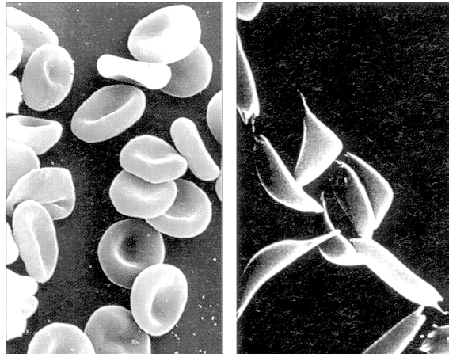
A
S
A. Chez un sujet normal

S. Chez un sujet atteint de drépanocytose

● Chez les sujets atteints de drépanocytose l’examen du sang révèle un nombre d’hématies très insuffisant, n’atteignant que la moitié de la valeur normale.
● Les hématies S ont des formes irrégulières (hématies en faucille).
● Elles se bloquent très facilement dans les capillaires sanguins, elles ralentissent la circulation sanguine et provoquent des lésions dans de nombreux organes mal irrigués.
● Elles sont plus fragiles que les hématies A et ont une durée de vie plus courte.

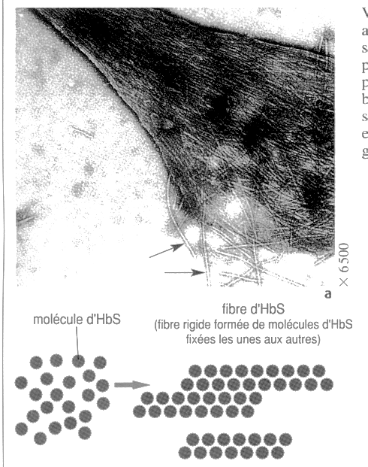
DOCUMENT 3
L’hémoglobine A et l’hémoglobine S

● L’hémoglobine est une protéine contenue dans les hématies. Elle a pour propriété de se combiner rapidement, et de façon réversible, au dioxygène ; cela permet le transport du dioxygène dans le sang.

Hb + O₂  Hb O₂
Désoxyhémoglobine Oxyhémooglobine
= hémoglobine = hémoglobine
non combinée à O₂ associée à O₂

● Alors que les molécules d’hémoglobine normale (HbA) restent indépendantes (donc solubles), les molécules d’hémoglobine S (HbS) ont une très faible solubilité. Il en résulte la formation de filaments rigides à l’intérieur des hématies drépanocytaires lorsque HbS est désoxygénée (flèches sur le cliché).

D’après Bordas p. 17

SVT - Première S Chapitre 2.1- TP n° 1

La drépanocytose
RR - Lycée Jaufré Rudel - Blaye

Objectif de connaissance. Identification des différents niveaux d’observation d’un phénotype.

Activité | Capacités - Exigences - Conseils de méthode | Auto évaluation
À partir d’informations tirées des trois documents proposés, montrez comment les données obtenues aux échelles moléculaire et cellulaire se complètent pour expliquer les symptômes de la drépanocytose. | Adopter une démarche explicative  - Les trois documents doivent être utilisés.  - Relevez les informations en relation avec ce que vous cherchez.  - Ordonnez ces informations et reliez-les de manière à établir une explication. | A | B | C | D | E
Pour travailler ce sujet à la maison à l'aide du manuel, voir p. 11, 14 et 15.

²
SVT - Première S Chapitre 2.1- TP n° 1

La drépanocytose
RR - Lycée Jaufré Rudel - Blaye

Objectif de connaissance. Identification des différents niveaux d’observation d’un phénotype.

Activité | Capacités - Exigences - Conseils de méthode | Auto évaluation
À partir d’informations tirées des trois documents proposés, montrez comment les données obtenues aux échelles moléculaire et cellulaire se complètent pour expliquer les symptômes de la drépanocytose. | Adopter une démarche explicative  - Les trois documents doivent être utilisés.  - Relevez les informations en relation avec ce que vous cherchez.  - Ordonnez ces informations et reliez-les de manière à établir une explication. | A | B | C | D | E
Pour travailler ce sujet à la maison à l'aide du manuel, voir p. 11, 14 et 15.

SVT - Première S Chapitre 2.1- TP n° 1

La drépanocytose
RR - Lycée Jaufré Rudel - Blaye

Objectif de connaissance. Identification des différents niveaux d’observation d’un phénotype.

Activité | Capacités - Exigences - Conseils de méthode | Auto évaluation
À partir d’informations tirées des trois documents proposés, montrez comment les données obtenues aux échelles moléculaire et cellulaire se complètent pour expliquer les symptômes de la drépanocytose. | Adopter une démarche explicative  - Les trois documents doivent être utilisés.  - Relevez les informations en relation avec ce que vous cherchez.  - Ordonnez ces informations et reliez-les de manière à établir une explication. | A | B | C | D | E
Pour travailler ce sujet à la maison à l'aide du manuel, voir p. 11, 14 et 15.

